Министерство образования и науки Республики Дагестан
МБОУ «Гимназия № 33»
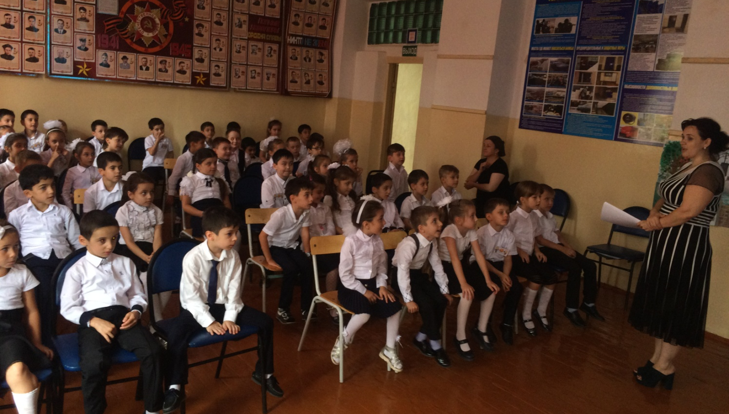

Подготовили и провели
Старшая вожатая Замахчариева Н.Р.
классный руководитель 2³класса

Меркулова Г. А

Махачкала 2018 г.
11 сентября 2018 г. прошел классный час в МБОУ «Гимназии №33» г. Махачкалы

Охват учащихся: 32 уч-ся
Приглашенные лица :
Зам.директора по ВР-Храмова В.Д.
Учащиеся 2⁵ класса
Цель: формировать представление детей младшего школьного возраста о правилах безопасного поведения на дороге.
Форма мероприятия: внеклассное мероприятие
Методы и приемы: словесные, наглядные, частично-поисковые.
Оборудование: плакаты по ПДД, дорожные знаки.
Краткое содержание:
Вступительное слово учителя.
- Тема нашего классного часа сегодня «Посвящение первоклассников в пешеходы », а начать его мне хочется со стихотворения Олега Бедарева «Если бы…»
Познакомились с историей дороги , правилами пешеходов. Провели игру. Первый светофор появился в 1868 году. В городе Лондоне, перед зданием парламента. Назывался он «семафор» и имел только два световых сигнала: зелёный и красный. Светофор был похож на часы с круглым циферблатом, разделённым на секторы красного, жёлтого и зелёного цветов. На циферблате устанавливалась стрелка, которую регулировщик поворачивал вручную. Если стрелка попадала на красный цвет, то движение запрещалось, на жёлтый – надо было подождать, а зелёный цвет обозначал, что путь свободен.
Игра «Остановка общественного транспорта». Для этого нужно разделиться на две команды. Вы будете пассажирами автобуса. Водителем первого автобуса будет Светофор Светофорович, а водителем второго – ПДДешка. Водитель надевает на себя обруч, бежит до стойки, которая находится напротив его команды, огибает её и возвращается к команде. Затем к нему присоединяется второй участник эстафеты – «пассажир», и теперь они бегут уже вдвоём. Так «водитель» «перевозит» всех участников эстафеты. В конце соревнования вся команда возвращается на исходное место.
подведен итог:
Надеюсь, что вы всегда будете помнить правила пешеходов и будете всегда их выполнять.

Познакомились с историей дороги и повторили правила пешеходов.
